Führende Hersteller von Automatisierungs- und Informationstechnologie forcieren OPC UA TSN als einheitliches Protokoll für die Kommunikation im Industrial Internet of Things (IIoT) bis zur Steuerungsebene
ABB, Bosch Rexroth, B&R, CISCO, General Electric, KUKA, National Instruments (NI), Parker Hannifin, Schneider Electric, SEW-EURODRIVE und TTTech treiben gemeinsam OPC UA over Time Sensitive Networking (TSN) als die einheitliche Kommunikationslösung zwischen industriellen Steuerungen und der Cloud voran. Diese auf offenen Standards basierende Lösung ermöglicht, dass in industriellen Anwendungen die Geräte unterschiedlicher Hersteller vollständig kompatibel zueinander sind. Die teilnehmenden Unternehmen streben an, OPC UA TSN in künftigen Produktgenerationen zu unterstützen.
Bisher wurden für die Kommunikation zwischen Geräten in der industriellen Automatisierung verschiedene Protokolle eingesetzt, die untereinander nicht kompatibel sind. Kunden sind so häufig in proprietären Systemen gefangen. Um die unterschiedlichen Protokollwelten zu unterstützen müssen Produkthersteller multiple Versionen von grundlegend gleichen Produkten entwickeln. Unter diesen Voraussetzungen lassen sich Innovationen und neue Automatisierungskonzepte nur begrenzt umsetzen. Für die Kunden bedeutet dies, dass sie nicht das volle Potenzial ihrer Automatisierungslösungen ausschöpfen können.
Um dieses Problem zu lösen, haben ABB, Bosch Rexroth, B&R, CISCO, General Electric, KUKA, NI, Parker Hannifin, Schneider Electric, SEW-EURODRIVE und TTTech eine technische Zusammenarbeit im Rahmen des Industrial Internet Consortiums (IIC) und der OPC Foundation ins Leben gerufen. Die Partnerunternehmen streben eine vollständig offene, einheitliche, kompatible IIoT-Lösung für die echtzeitfähige Peer-to-Peer Kommunikation an. Damit können Steuerungen sowohl untereinander als auch mit der Cloud standardisiert Daten austauschen. Die Unternehmen sehen in OPC UA TSN den zukünftigen Standard für die industrielle Automatisierung und IIoT-Konnektivität. OPC UA TSN ist die Kombination des um Publisher/Subscriber (Pub/Sub) erweiterten OPC-UA-Protokolls und des IEEE TSN Ethernet-Standards. OPC UA TSN stellt alle nötigen Bausteine bereit, um die Kommunikation in der industriellen Automatisierung zu vereinheitlichen. Somit wird ermöglicht, dass Informationstechnologie (IT) und operative Technologien (OT) zusammenwachsen. Damit sind die Grundvoraussetzungen für das Industrial Internet of Things und Industrie 4.0 geschaffen.
Die Unternehmen streben an, OPC UA TSN in den kommenden Generationen ihrer Produkte zu unterstützen. Erste Prototypen werden bereits in ein Testbed des IIC integriert. Mit dem Testbed soll gezeigt werden, dass es mit OPC UA TSN möglich ist, die Kommunikation zwischen Steuerungen unterschiedlicher Hersteller über eine gängige IT-Infrastruktur zu gewährleisten. Weitere Unternehmen, die die gemeinsame Vision einer einheitlichen Kommunikation sowohl zwischen Steuerungen, also auch zwischen Steuerungen und der Cloud teilen, sind willkommen, der Kooperation beizutreten.

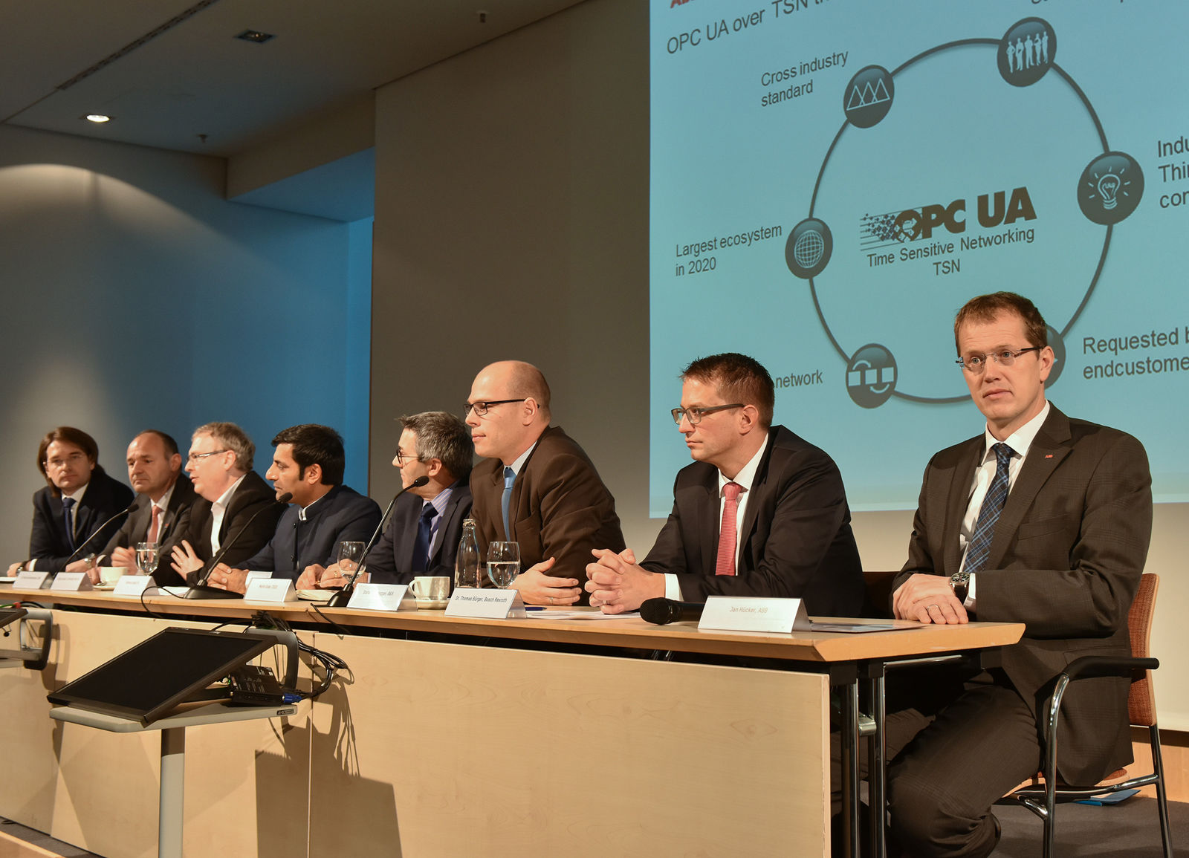
Vertreter von ABB, Bosch Rexroth, B&R, Cisco, General Electric, Kuka, National Instruments (NI), Parker Hannifin, Schneider Electric, SEW-Eurodrive und TTTech treiben gemeinsam OPC UA over Time Sensitive Networking (TSN) als die einheitliche Kommunikationslösung zwischen industriellen Steuerungen und der Cloud voran.

Über B&R
B&R, eine Division des ABB-Konzerns, ist ein weltweit führendes Unternehmen der industriellen Automatisierung mit Hauptsitz in Österreich. Als Branchenführer kombiniert B&R modernste Technologien mit fortschrittlichem Engineering. B&R bietet Kunden aus den unterschiedlichsten Branchen perfekte Gesamtlösungen in den Bereichen Maschinen- und Fabrikautomatisierung, Antriebs- und Steuerungstechnik, Visualisierung und integrierte Sicherheitstechnik. Lösungen für die Kommunikation im Industrial IoT - allen voran OPC UA, POWERLINK und der offene Standard openSAFETY - runden das Leistungsportfolio von B&R ab. Die Software-Entwicklungsumgebung Automation Studio ist wegweisend für zukunftsorientiertes Engineering. Mit innovativen Lösungen setzt B&R neue Standards in der Automatisierungswelt, hilft Prozesse zu vereinfachen und übertrifft Kundenerwartungen.
Weitere Informationen finden Sie unter www.br-automation.com

